Občina Ajdovščina, Cesta 5. maja 6/a, 5270 Ajdovščina

ki jo zastopa župan Tadej Beočanin

matična številka 5879914000, davčna številka SI 51533251,

račun 01201-010001459, v nadaljevanju Občina,

kot lastnik služečega zemljišča

in

Ponudnik __________________________

__________________________________,

kot služnostni upravičenec,

**POGODBO O USTANOVITVI SLUŽNOSTI ŠT. …..**

1. **člen**

Pogodbeni stranki uvodoma ugotavljata:

* da je Občina Ajdovščina zainteresirana za namestitev polnilnih sistemov za električna vozila na določenih parkiriščih na njenem območju;
* da je služnostni upravičenec ponudnik električne mobilnosti oziroma subjekt, ki s tehničnega in operativnega vidika postavlja in upravlja polnilno infrastrukturo, ki je sestavljena iz enega ali več polnilnih mest za električno mobilnost, kjer tudi nadzoruje dostop in skrbi za vsakodnevno upravljanje infrastrukture, za vzdrževanje in vsa morebitna popravila, ki jih je treba opraviti;
* da nameravata Stranki urediti medsebojne obveznosti glede vzpostavitve omrežja polnilne infrastrukture za električna vozila na območju Občine Ajdovščina in sicer na nepremičninah v lasti Občine Ajdovščina s parc. št. 218/1 k. o. 2392 Ajdovščina, parc. št. 454/1 k. o. 2392 Ajdovščina, parc. št. 959 k. o. 2392 Ajdovščina in parc. št. 1074/786 k. o. 2391 Vipavski Križ,

zaradi česar stranki sklepata predmetno pogodbo.

1. **člen**

Občina Ajdovščina, Cesta 5. maja 6 a, 5270 Ajdovščina, matična številka 5879914000, lastnica nepremičnin parc. št. 218/1 k. o. 2392 Ajdovščina, parc. št. 454/1 k. o. 2392 Ajdovščina, parc. št. 959 k. o. 2392 Ajdovščina in parc. št. 1074/786 k. o. 2391 Vipavski Križ, zase in za svoje pravne naslednike ustanavlja ter izrecno in nepogojno dovoljuje, da se v zemljiški knjigi pri nepremičninah:

**ID znak: parcela 2392 218/1**

ID znak: parcela 2392 454/1

ID znak: parcela 2392 959 vknjiži:

Služnostna pravica gradnje polnilne postaje za električna vozila, vožnje in hoje ob gradnji ter vzdrževanju polnilne postaje za električna vozila ter neomejen dostop uporabnikom polnilne postaje ter uporabo polnilne postaje neovirano, 24 ur na dan, vse dni v tednu, ter služnostna pravica uporabe dveh parkirnih mest

vse za določen čas 12 let v korist in na ime: ________________ matična številka_____________

ter da se pri nepremičnini

**ID znak: parcela 2391 1074/786 vknjiži:**

Služnostna pravica gradnje polnilne postaje za električna vozila, vožnje in hoje ob gradnji ter vzdrževanju polnilne postaje za električna vozila ter neomejen dostop uporabnikom polnilne postaje ter uporabo polnilne postaje neovirano, 24 ur na dan, vse dni v tednu, ter služnostna pravica uporabe štirih parkirnih mest

vse za določen čas 12 let v korist in na ime: _________________ matična številka___________

Lokacija polnilne postaje in parkirnih mest namenjenih polnilni postaji je razvidna iz grafičnih prilog Pogodbe o ustanovitvi služnosti, ki so njen sestavni del

**3. člen**

Nadomestilo zaradi ustanovitve služnosti je določeno na podlagi Pravilnika o obremenjevanju nepremičnin s služnostnimi pravicami (Uradni list RS, št. 27/08) in znaša skupaj za celoten poseg (125 m2) v služeča zemljišča:

Neto: _______EUR

22% DDV: ______ EUR

Skupaj: _____ EUR

Skupni znesek **_______ EUR** (nadomestilo + DDV) bo lastnik gospodujočega zemljišča poravnal na podlagi izstavljenega računa, v roku, ki bo določen na računu.

Občina izroči to pogodbo z zemljiškoknjižnim dovolilom podpisano s svoje strani najkasneje v roku 5 dni po prejemu plačila nadomestila.

Stroški notarske overitve bremenijo lastnika gospodujočega zemljišča.

1. **člen**

Lastnik služečega zemljišča lahko zahteva od služnostnega upravičenca, da vode in naprave

infrastrukture preuredi in prestavi, kadar je to potrebno zaradi obnavljanja ali rekonstrukcije občinske ceste ali izvedbo ukrepov za zavarovanje te ceste in prometa na njej oziroma zaradi urejanja drugih stavbnih zemljišč. Stroške prestavitve ali preureditve vodov in naprav krije služnostni upravičenec.

1. **člen**

Služnostni zavezanec se zavezuje da:

- da bo pri izvedbi del izvedel zaporo ceste (ter za to pridobil ustrezna dovoljenja), v kolikor bi dela v zvezi s posegi, za katere se ustanavlja služnost lahko ovirala promet;

- da bo služnost izvrševal v obsegu in v skladu z namenom, za katerega je bila ustanovljena ter na tak način, ki bo najmanj obremenjeval služeče zemljišče;

- da bo na služečem zemljišču po izgradnji ter vsakokratnem vzdrževanju, obnovi oziroma rabi infrastrukture, ki bi povzročila poškodbo javne ceste, vzpostavil prejšnje stanje;

- da bo polnilne postaje postavil v roku 9 mesecev po podpisu pogodbe.

- da bo eventualno škodo na služečem zemljišču nastalo v zvezi z izgradnjo, vzdrževanjem, obnovo oziroma rabo infrastrukture, poravnal po vsakem takem dogodku, na podlagi dogovora oziroma, če dogovor ne bo mogoč, na podlagi cenitve škode s strani sodno zapriseženega cenilca, v roku določenem na izstavljenem računu, ter tudi plačal stroške te cenitve.

1. **člen**

V primeru, da si Občina za gradbeni poseg v zemljišče, na katerem je ustanovljena služnost, pridobiva ustrezno upravno dovoljenje, se služnostni zavezanec obvezuje, da ji bo za vse posege preko oziroma ob s služnostjo obremenjenim delom, te posege dovolil ter zanje zahteval nobenega plačila.

1. **člen**

Zemljiškoknjižni predlog za vpis služnostne pravice po tej pogodbi poda služnostni upravičenec, na svoje stroške.

1. **člen**

Sestavni del te pogodbe je priloge z grafičnim prikazom poteka služnosti.

Ta pogodba je sestavljena v treh izvodih, od katerih overjen izvod služi za vpis v zemljiško knjigo, ostala pa obdržita stranki te pogodbe, in sicer vsaka po enega.

Pogodba stopi v veljavo, ko jo podpišeta obe stranki.

Številka: Številka:

Datum: Datum:

Občina Ajdovščina Služnostni upravičenec

župan Tadej Beočanin ___________________

Grafična priloga k Pogodbi o ustanovitvi služnosti

Parc. št. 218/1 k.o. Ajdovščina

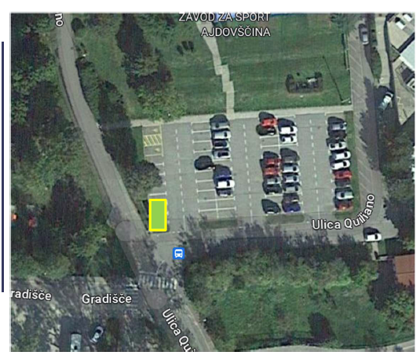

Parc.št. 454/1 k.o. Ajdovščina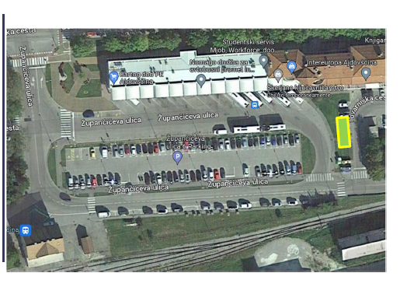

Parc. št. 959 k.o. Ajdovščina

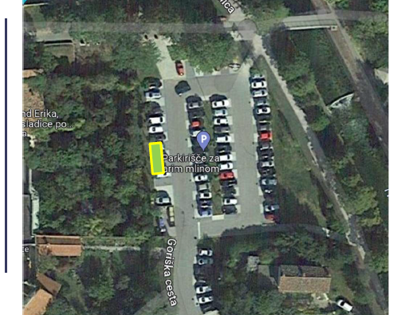

Parc. št. 1074/786 k.o. Vipavski Križ